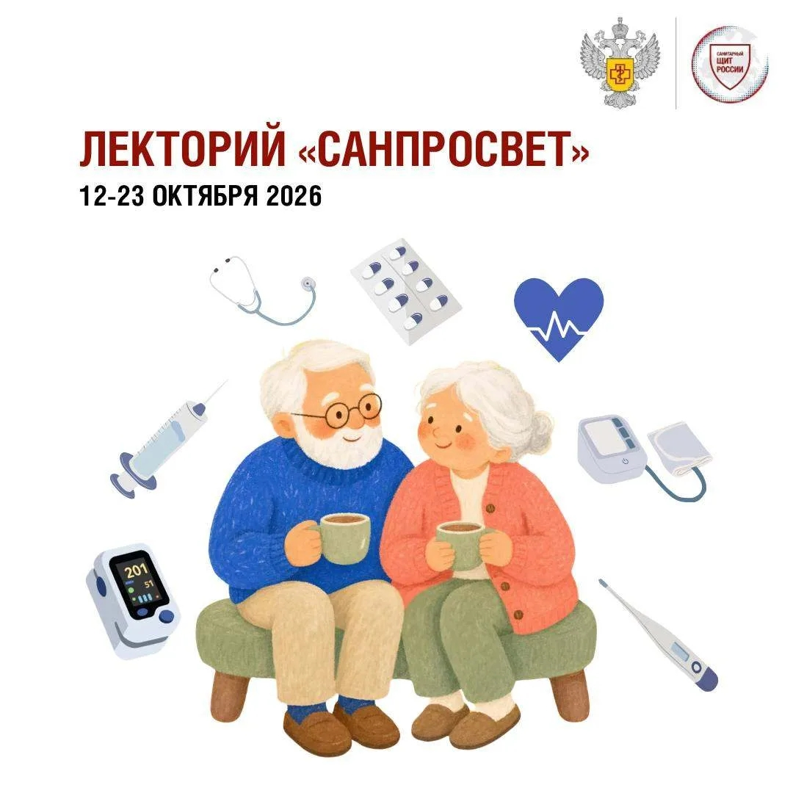
Сообщаем о старте четвертого этапа всероссийского просветительского проекта «Лекторий "Санпросвет"»
Лекции для людей старшего поколения пройдут с 12 по 23 октября 2026 года – как в онлайн-, так и в офлайн-формате.
Слушатели узнают о самых действенных методах профилактики гриппа и ОРВИ, получат рекомендации по вакцинации и смогут задать все интересующие вопросы напрямую экспертам.
За информацией о месте и времени проведения мероприятий обращайтесь в территориальные органы Роспотребнадзора.

Филиал ФБУЗ «ЦГиЭКО» в г. Мариинске

